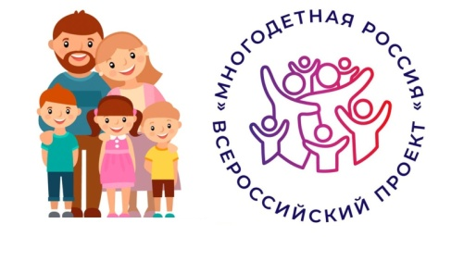
Уважаемые жители Ленинградского муниципального округа!
ГКУ КК – УСЗН в Ленинградском районе приглашает многодетные семьи (родителей, детей)
принять участие в рамках проекта «Многодетная Россия»
в спортивном фестивале
«Здоровая семья – сильная Россия»
по направлениям:

Творческий конкурс видеороликов
«Спортивный движ»

Необходимо снять креативный видеоролик о
совместных спортивных занятиях в
период с февраля по август 2026 года,
место проведения https://многодетные-семьи.рф/

Акция#мывспорте#многодетнаязарядка
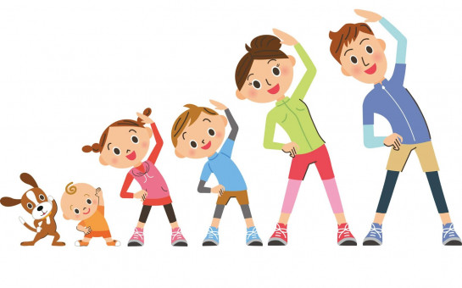
Выкладывайте видеоролики о своих спортивных
достижениях и делитесь ими в социальных сетях с хэштегом
#МногодетнаяРосссия#мывспорте#Многодетнаязарядка
Самые интересные ролики попадут на наши страницы
Сроки проведения — февраль— октябрь 2026

Семейный кросс «Многодетная миля»
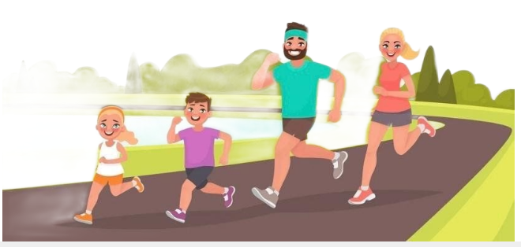
Семейный забег проводится по всей
Российской Федерации.
Формат проведения - очный,
май – сентябрь 2026 г.

Подробная информация о Спортивном фестивале «Здоровая семья –
сильная Россия» размещена на сайте проекта https://многодетные-семьи.рф/

